
Москва, 17 июня 2017г.

Дорогие друзья!

1/ В среду 24 мая 2017г. директор Греческого Культурного Центра-ГКЦ Теодора Янници приняла участие, представляя Грецию, на церемонии возложения цветов к памятнику святых равноапостольных Кирилла и Мефодия, посвященной памяти первоучителей словенских. Торжества были организованы Славянским Фондом России и приурочены к международному дню славянской письменности и культуры.
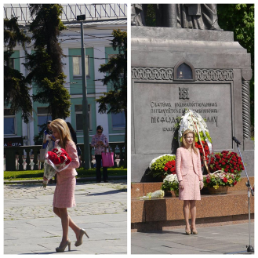
Кроме Греции, на торжествах участвовали дипломатические миссии и общественные организации из России, Сербии, Беларуси, Болгарии, Венгрии, Боснии Герцеговины, Словакии, Словении, Хорватии, Черногории и Чехии.
Преподнося цветы к памятнику Кириллу и Мефодию на Славянской площади нас переполнило чувство национальной гордости и патриотизма, поскольку, в столь значимый для христианского мира день, мы представляем нашу родину, Элладу, в сердце России, страны, с которой двух наших единоверных народов связывают многовековые узы, , общие страницы истории. Поприветствовав наших славянских друзей, Теодора Янници подчеркнула, что два наших мира, греческий и славянский мир, связаны как географической близостью так историко-духовной, культурной-цивилизационной общностью, соприкосновение которых берет свое начало еще в мифологии и развивается в исторической реальности. Нас связывает общее миропонимание, мироощущение, основы которого зиждутся на ценностях восточно-христианского цивилизационного мира и пространства, на вечных и всегда актуальных идеалах мира, добра, любви, гуманности, солидарности, настоящей добродетели. В наше время, время глобализации, время всевозможных вызовов, попыток стирания исторической памяти, потери традиций, идентичности, искажения исторической истины, как никогда актуальнее нам держаться сплоченными, солидарными, едиными.
Прилагаются фотографии с церемонии возложения цветов

.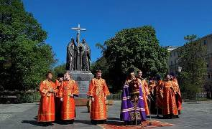 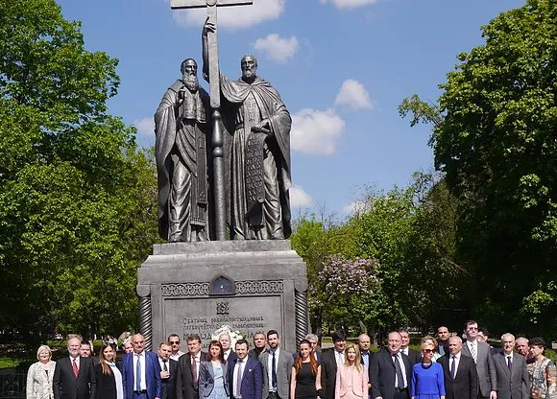
1/ Την Τετάρτη 24 Μαΐου 2017 η διευθύντρια του Κέντρου Ελληνικού Πολιτισμού (Κ.Ε.Π.) Δώρα Γιαννίτση, εκπροσωπώντας τη Χώρα μας, συμμετείχε στην τελετή κατάθεσης λουλουδιών και στεφάνων στο Μνημείο των Αγίων Ισαποστόλων Κυρίλλου και Μεθοδίου, αφιερωμένη στη μνήμη των διαφωτιστών των Σλάβων, που διοργανώθηκε από το Σλαβικό Ίδρυμα της Ρωσίας με την ευκαιρία της Παγκόσμιας Ημέρας Σλαβικής Γραφής και Πολιτισμού.
Εκτός από την Ελλάδα, στους εορτασμούς συμμετείχαν διπλωματικές αρχές και κοινωνικές οργανώσεις από Ρωσία, Σερβία, Λευκορωσία, Βουλγαρία, Ουγγαρία, Βοσνία Ερζεγοβίνη, Σλοβακία, Σλοβενία, Κροατία, Μαυροβούνιο και Τσεχία.
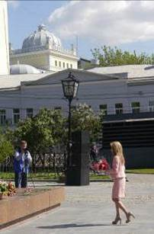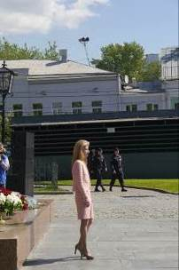
Καταθέτοντας λουλούδια στο Μνημείο των Αγίων Ισαποστόλων Κυρίλλου και Μεθοδίου στη Σλαβική πλατεία, αισθανθήκαμε άπλετη υπερηφάνια για το γεγονός ότι σε μία τόσο σημαντική για το χριστιανικό κόσμο ημέρα, εμείς κληθήκαμε να εκπροσωπήσουμε την Ελλάδα στην καρδιά της ρωσικής πρωτεύουσας, σε μία ομόδοξη χώρα, με το λαό της οποίας μάς συνδέουν ιστορικοί, πολιτιστικοί, πνευματικοί δεσμοί αιώνων, μάς συνδέουν κοινές σελίδες ιστορίας, κοινή αντιμετώπιση του κόσμου και των πραγμάτων. Ως Έλληνες επισημάναμε ότι ο σλαυικός και ο ελληνικός κόσμος συνδεόμαστε αφ΄ ενός με γεωγραφική εγγύτητα, αφ΄ετέρου με πολυπολιτισμική γειτνίαση, οι απαρχές της οποίας ψηλαφούνται στο χώρο της μυθολογιας, αναπτύσσονται δε από την απαρχή της ιστορικής περιόδου. Αναμφίβολα δε συνδεόμαστε με τους ακατάλυτους δεσμούς του Χριστιανισμού της Ανατολής, της Ορθόδοξης Πίστης, οι αρχές της οποίας βασίζονται στις διαχρονικές αξίες της αγάπης, της ειρήνης, της αλληλεγγύης, του ανθρωπισμού, της πραγματικής αρετής. Σήμερα, την εποχή της παγκοσμιοποίησης, των πανταχόθεν προκλήσεων, των προσπαθειών διάβρωσης της ιστορικής αλήθειας, αποδυνάμωσης της εθνικής παράδοσης, εκμηδενισμού της ταυτότητας, ειναι όσο ποτέ άλλοτε απαραίτητο και επιβεβλημένο οι δύο κόσμοι μας να πορεύονται στο διεθνή στίβο συσπειρωμένοι και αλληλέγγυοι.
Επισυνάπτονται φωτογραφίες από την εορταστική τελετή.
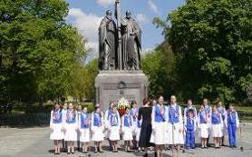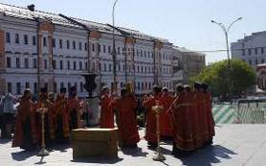
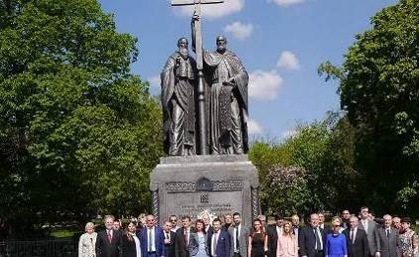
2/ В субботу 27 мая 2017г. директор Греческого Культурного Центра (Г.К.Ц.) Теодора Янници приняла участие с докладом «Российско-Греческая историко-духовно-культурно-цивилизационная общность. Симбиоз и его отражение на примере деятельности Греческого Культурного Центра – ГКЦ». на круглом столе «Международное культурное сотрудничество и общественная дипломатия в современном мире: новые вызовы и возможности», организованном в рамках Первого Съезда Ассамблеи народов Евразии, состоявшего в Москве с 27 по 29 мая 2017 г.
Коснувшись историко-духовно-культурно-цивилизационной общностью, связывающей единой нитью российский и греческий миры на протяжений тысячелетий и приводя конкретные исторические примеры, Теодора Янници перешла на сегодняшний день, в частности на тот факт, как это общность и близость отражается и сказывается на работе и деятельности Греческого Культурного Центра-ГКЦ, является залогом его успешного восприятия нашей многопрофильной деятельности среди российской общественности.
Характерен тот факт, что все годы нашего существования примерно 600-650 человек изучают ежегодно новогреческий язык. Занятия посещают греки Москвы, филэллины, большинство из которых регулярно совершают поездки в Грецию. В последние три (3) года порядка полутора тысяч (1500) человек записываются ежегодно на наши языковые курсы. В 2014-2015 академическом году работали 33 языковых группы, три из которых – детские, а в прошедшем 2015-2016 академическом году, работали 37 групп. В текущем 2016-2017 году уже работают 27 групп, среди которых 3 детские. Уже с 2007 г. занятия в Греческом Культурном Центре обогащены педагогами, специально откомандированными из Греции Министерством национального просвещения. На наших мероприятиях люди знакомятся, общаются, налаживают межличностные отношения, настоящие мосты дружбы – и это все вокруг одной объединительной составляющей, одного связующего звена - вокруг любви и интереса к греческой культуре, культуре близкого по духу, по ментальности единоверного народа.
Обогатил и украсил круглый стол своим присутствием и выступлением наш добрый и верный друг, его Превосходительство посол России в Греции в период с 2004 по 2009гг., большой друг Эллады, почетный председатель Общеста Дружбы России-Греции Андрей Валентинович Вдовин, в частности коснувшись великой личности первого президента Греции, графа Иоанниса Каподистрии.
Более подробную информацию о Первом Съезде Ассамблеи народов Евразии Вы сможете найти на сайте: https://eurasia-congress.org/

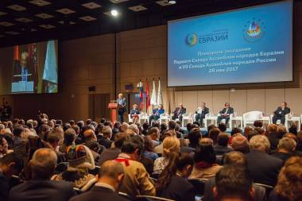



2/ Το Σάββατο 27 Μαΐου 2017 η διευθύντρια του Κέντρου Ελληνικού Πολιτισμού-K.E.Π. Δώρα Γιαννίτση συμμετείχε με εισήγηση με θέμα: «Ιστορική, πνευματική, πολιτιστική και πολιτισμική σύμπραξη και εγγύτητα Ελλάδας - Ρωσίας. Η λειτουργία του Κέντρου Ελληνικού Πολιτισμού (Κ.Ε.Π.) με έδρα τη Μόσχα ως παράδειγμα της συμβίωσης και αντικατόπτρισης αυτής της πολιτισμικής συγγένειας».στη στρογγυλή τράπεζα με τίτλο «Διεθνής πολιτιστική συνεργασία και κοινωνική διπλωματία στον σύγχρονο κόσμο: καινούριες τάσεις και δυνατότητες», που πραγματοποιήθηκε στο πλαίσιο του Πρώτου Συνεδρίου της Συνέλευσης των Λαών της Ευρασίας (Μόσχα, 27 - 29 Μαΐου 2017).
Αναφερόμενη στην ιστορικό-πολιτιστική, πνευματική-πολιτισμική εγγύτητα και συγγένεια που σε διάστημα χιλιετιών συνδέει τον ελληνικό και το σλαυικό-ρωσικό κόσμο, παραθέτοντας συγκεκριμένα ιστορικά παραδείγματα και γεγονότα, η Δώρα Γιαννίτση προέβη σε παορυσίαση της πολύπλευρης-πολυεπίπεδης δραστηριότητας του Κ.Ε.Π., στο βαθμό ανταπόκρισης σε αυτές του κοινού και αποδοχής αυτών, των δράσεων, από το κοινό, τους Έλληνες και Φιλέλληνες της Ρωσίας.
Χαρακτηριστικό είναι το γεγονός, ότι όλα τα χρόνια της λειτουργίας μας τα μαθήματα ελληνικής γλώσσας παρακολουθούν περί τα 600-650 άτομα ετησίως. Πρόκειται για ομογενείς και Φιλέλληνες, η συντριπτική πλειοψηφία των οποίων ταξιδεύουν τακτικά στην Ελλάδα. Το ακαδημαϊκό έτος 2013-2014 λειτούργησαν 25 τμήματα γλώσσας, ενώ κατεγράφη ο πρωτοφανής αριθμός ενδιαφερομένων να διδαχθούν τη νεοελληνική, που ανήλθε σε 1400 άτομα. Την ακαδημαϊκή χρονιά 2014-2015, ο αριθμός των εγγραφών ξεπέρασε τις 1500 (στοιχεία Σεπτεμβρίου 2014) και λειτούργησαν 35 τμήματα γλώσσας (εκ των οποίων 3 για παιδιά), ενώ την απελθούσα χρονιά 2015-2016 οι εγγραφές ανήλθαν σε 1500 και λειτούργησαν 37 τμήματα γλώσσας. Την τρέχουσα 2016-2017 ακαδημαϊκή χρονιά, προς το παρόν λειτουργούν 27 τμήματα γλώσσας, εκ των οποιων επίσης τα 3 για παιδιά. Ήδη από το 2007 το Κ.Ε.Π. επανδρώνεται και με Έλληνα εκπαιδευτικό, εν Μόσχα αποσπασμένο, του Υπουργείου Εθνικής Παιδείας και Θρησκευμάτων.
Σις εκδηλώσεις και δράσεις μας οι άνθρωποι επικοινωνούν, συμμετέχουν, γνωρίζονται, αναπτύσσουνδιαπροσωπικές σχέσεις και γέφυρες επικοινωνίας, μεταξύ άλλων και λαϊκής διλωματίας, και όλα αυτά γύρω από μία κοινή συνισταμένη, έναν συνδετικό κρίκο, την ισχυρή και ειλικρινή αγάπη για την Ελλάδα και τον πολιτισμό της, για μια χώρα και έναν λαό, με τον οποίο ο ομόδοξος ρωσικός λαός συνδέεται πνευματικά, ενίοτε δε ταυτίζεται ως προς τη θεώρηση και αντιμετώπιση του κόσμου.
Το ουσιαστικό παρόν έδωσε και ο καλός φίλος, πρέσβυς της Ρωσίας στην Ελλάδα την περίοδο 2004-2009, επίτιμος πρόεδρος του Συνδέσμου Φιλίας Ελλάδας-Ρωσίας Αντρέι Βντόβιν, ο οποίος εμπλούτισε τη στρογγυλή τράπεζα με αναφορά του στην προσωπικότητα του πρώτου Κυβερνήτη της Ελλάδας Ιωάννη Καποδίστρια.
Αναλυτικότερες λεπτομέρειες για το Πρώτο Συνέδριο της Συνέλευσης των Λαών της Ευρασίας δύνασθε να αντλήσετε στο Δικτυακό Τόπο https://eurasia-congress.org/ .
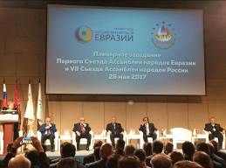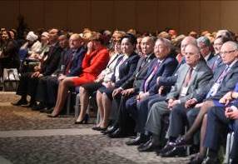
3/ Особые чувства тепла, непринужденного человеческого общения, неподдельной радости мы испытали в пятницу 2 июня 2017г., на литературно-художественном салоне, организованном генеральным консулом Греции в Москве Элени Вакали в своей резиденции совместно с греческим откомандированным педагогом, филологом Дионисиосом Марулисом специально для изучающих греческий зык, эллинистов российской столицы, молодых студентов и их преподавателей, Мы им выражаем нашу искреннюю и глубокую благодарность.
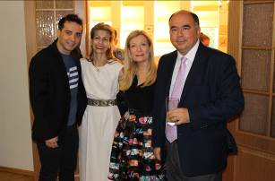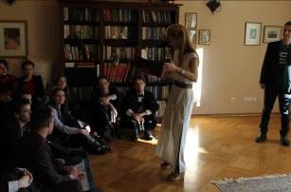
Виртуозно, свободно, грациозно студенты и преподаватели из МГИМО, Кафедры византийской и новогреческой филологии Филологического ф-та МГУ им. М.В. Ломоносова, директор Греческого Культурного Центра - ГКЦ Теодора Янници показали театрализованные действия, провели художественное чтение, спели и станцевали, а финальной нотой – апофеозом – настоящим пристрастием стало выступление музыкального ансамбля «То мераки» с эллинистами-преподавателями греческого языка Александрой Дудниковой и Дмитрием Гришиным, а демонстрация познаний греческому языку приятно удивили и греческий дипломатический корпус.
Еще раз выражаем нашу признательность и благодарность всем, кто причастны к организации и проведению этого душевного вечера! Браво, друзья!

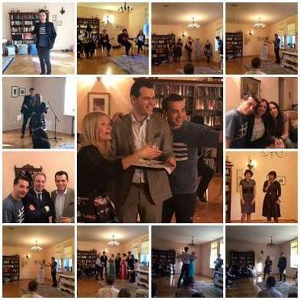
3/ Μία ιδαίτερη εμπειρία βιώσαμε το βράδυ της Παρασκευής 2 Ιουνίου 2017 στη λογοτεχνική-καλλιτεχνική βραδυά με τη συμμετοχή Ελληνιστών, καθηγητών και σπουδαστών της Μόσχας, αφιερωμένη σε αυτούς, που διοργάνωσε και φιλοξένησε στην κατοικία της η γενική πρόξενος της Ελλάδας στη Μόσχα Ελένη Βακάλη, με την άοκνη και ουσιαστική συμμετοχή και αρωγή του εν Μόσχα αποσπασμένου εκπαιδευτικού, φιλόλογου Διονύσιου Μαρούλη, στους οποίους εκφράζουμε την ειλικρινή και βαθειά ευγνωμοσύνη μας για την εξαιρετική πρωτοβουλία και διογάνωση.
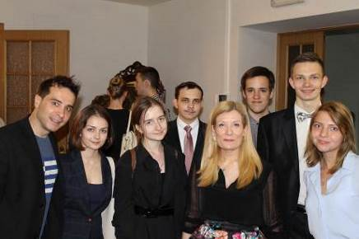
Ζεστή, αβίαστη, φιλική ατμόσφαιρα, ανθρώπινη επικοινωνία, κέφι και χαρά, με Ρώσους φοιτητές του Πανεπιστημίου Διεθνών Σχέσεων, της Έδρας Βυζαντινής και Νεοελληνικής Φιλολογίας του Κρατικού Πανεπιστημίου Μόσχας «Lomonosov» να παρουσιάζουν θεατρικά δρώμενα στην ελληνική, να τραγουδούν και να χορεύουν, το καλλιτεχνικό συγκρότημα «Μεράκι», που αποτελείται απο τους καιηγητές ελληνικής γλώσσας Αλεξάνδρα Ντούντνικοβα και Ντμίτριι Γκρίσιν να μάς απογειώνουν με τις έγχορδες μαεστρίες τους, τη διευθύντρια του Κέντρου Ελληνικού Πολιτισμού (Κ.Ε.Π.) Δώρα Γιαννίτση, να απαγγέλλει Ελύτη αλλά και αρχαία ελληνική ταγωδία, τους σπουδαστες της Κ.Ε.Π. να εκπλήσσουν με την επιτήδευσή τους στην ελληνομάθεια.
Για άλλη μία φορά ένα μεγάλο εύγε σε όλους για τη διοργάνωση και τη συμμετοχή!
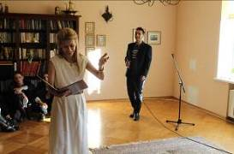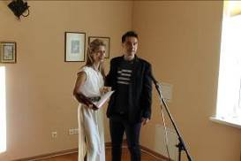
4/ Красиво, проникновенно и чувственно прошел 28 мая 2017 г. в галерее "Нагорная" (по адресу: ул. Ремизова, 10) вечер Греческой Поэзии в исполнении Театральной Мастерской Г.К.Ц. под руководством режиссера Георгия Червинского.
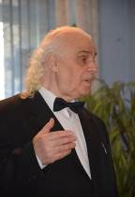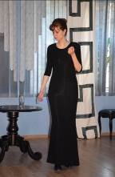
Искусно, мастерски, профессионально подобранные Георгием Владимировичем высоко драматичные произведения несут вечно актуальные, вневременные посылы добра, достоинства, правды, последовательности, твердости духа, любви… Его труд как никогда раньше важен, актуален, продиктован сегодняшней действительностью глобалистского мира, когда сохранение культуры, традиций, идентичности является приоритетом вызовам нигилизма, стирания исторической памяти, потери идентичности.
В программе вечера были представлены:
1. Яннис Рицос – «Лунная Соната».
Исполняла: Маргарита Бесова.
В 1991 году текст для этого монолога записал великий советский актер Иннокентий Смоктуновский. На театральном фестивале, посвященном 100-летию Янниса Рицоса (2008г.), произведение исполнила директор ГКЦ Теодора Янници. Эстафету подхватила Маргарита Бесова. В ее исполнении поэтесса, уставшая от жизни, пытается спастись, уйдя с Лунным мальчиком, спрятаться с ним от страха бытовой и социальной жизни. Но в результате монолога и анализа внутреннего состояния души, она принимает решение остаться и пойти туда, где жизнь есть реалия, исполненная трудностей и побед
2. Рита Буми-Папа - «1000 расстрелянных девушек».
Исполняли: Оксана Осипова и Светлана Городецки.
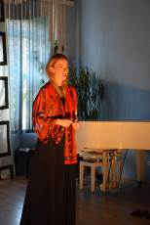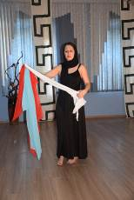
Спектакль «1000 расстрелянных девушек» знаменитой греческой поэтессы Риты Буми-Папа в блестящем переводе Анны Ахматовой, относит зрителей к периоду гражданской войны в Греции 1946-1949 гг. В исполнении Оксаны Осиповой, все девушки разных характеров, по разному воспринимают свой приговор, но всех их объединяет вера в справедливое дело, вера в неизбежность торжества справедливости. Этот же монолог зрители увидели в исполнении Светланы Городецки на греческом языке.

Режиссер постановки Георгий Червинский сказал: Я взялся за эту постановку потому, что это так созвучно и нашей истории. Но главное, это в той неповторимой интонации, которая делает эти тексты актуальными и сегодня. Ведь девушки не осуждают, они вопрошают, и это вопрошение надежда, что подобного никогда не повторится.
Прилагаются фотографии с мероприятия.
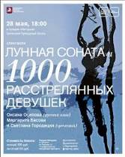

4/ Σε μία ιδιαίτερη ατμόσφαιρα καλλιτεχνικής αισθητικής, εσωτερικής αγωνίας και αλήθειας πραγματοποιήθηκε την Κυριακή, 28 Μαΐου 2017, στην πινακοθήκη «Nagornaja» (επί της οδού: 10, Remizova) η βραδιά «Ελληνικής Ποίησης» από το Θεατρικό Εργαστήρι του Κέντρου Ελληνικού Πολιτισμού (Κ.Ε.Π.) με καλλιτεχνικό διευθυντή τον σκηνοθέτη Γκεόργκι Τσερβίνσκι.
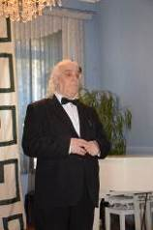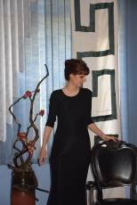
Με τέχνη, μαεστρία, μεθοδικότητα, επαγγελματισμό, ο Γκεόργκι Τσερβίσνκι έχει επιλέξει έργα, που δίκαια συγκαταλέγονται στους θησαυρούς της παγκόσμιας λογοτεχνικής κληρονομιάς – φορείς αιώνιων και διαχρονικών αξιών αρετής, συνέπειας, αξιοπρέπειας, αλήθειας, πίστης σε αξίες και ιδέες, αγάπης... Το έργο-λειτούργημά του, στις σημερινές συνθήκες της παγκοσμιοποίησης, της ισοπέδωσης, του μηδενισμού, της διαστρεύλωσης της ιστορικής πραγματικότητας, της απώλειας της ταυτότητας, είναι όσο ποτέ άλλοτε επίκαιρο και επιβεβλημένο από την αδήριτη ανάγκη διατήρησης του πολιτισμού, της παράδοσης, των αξιών, της ιστορικής μνήμης, της συνείδησης.

Το πρόγραμμα της βραδιάς περιλάμβανε:
1. Γιάννης Ρίτσος - «Σονάτα του σεληνόφωτος».
Εκτέλεση: Μαργαρίτα Μπέσοβα.
Το 1991 το κείμενο για τον συγκεκριμένο μονόλογο ηχογραφήθηκε από τον διάσημο σοβιετικό ηθοποιό Ιννοκέντι Σμοκτουνόβσκι. Κατά τη διάρκεια του θεατρικού φεστιβάλ, που ήταν αφιερωμένο στα 100 χρόνια από τη γέννηση του Γιάννη Ρίτσου (2008), το έργο παρουσιάστηκε από τη διευθύντρια του Κ.Ε.Π. Θεοδώρα Γιαννίτση. Στη συνέχεια τη σκυτάλη παρέλαβε η σπουδάστρια του Θεατρικού μας Εργαστηρίου Μαργαρίτα Μπέσοβα. Στη δική της εκτέλεση, η ποιήτρια, κουρασμένη από τα βάσανα της ζωής, προσπαθεί να σωθεί, προσφεύγοντας στη φυγή με το αγόρι του σεληνόφωτος· προσπαθεί να κρυφτεί μαζί του από τον φόβο της καθημερινής ζωής, του δημόσιου και ιδιωτικού βίου. Ωστόσο, αναλύοντας την εσωτερική ψυχική της κατάσταση, παίρνει την απόφαση να μείνει και να συνεχίσει τη ζωή της, που είναι γεμάτη από δυσκολίες και νίκες.
2. Ρίτα Μπούμη-Παππά - «1000 σκοτωμένα κορίτσια».
Εκτέλεση: Οξάνα Όσιποβα, Σβετλάνα Γκοροντέτσκι.
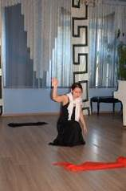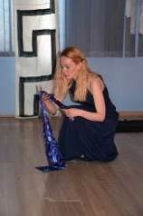
Η θεατρική παράσταση «1000 σκοτωμένα κορίτσια», βασισμένη στο ομώνυμο έργο της Ελληνίδας ποιήτριας Ρίτας Μπούμη-Παππά και σε εξαιρετική μετάφραση της Άννας Αχμάτοβα, μεταφέρει τους θεατές της στην περίοδο του Εμφυλίου Πολέμου στην Ελλάδα (1946-1949). Στην εκτέλεση της Οξάνας Όσιποβα, όλα τα κορίτσια έχουν το δικό τους ήθος, αντιλαμβάνονται την αναπόφευκτη καταδίκη τους διαφορετικά η καθεμία, εκείνο, όμως, που τα ενώνει είναι η πίστη στο δίκαιο. Οι θεατές είχαν τη δυνατότητα να απολαύσουν τον ίδιο μονόλογο και στην ελληνική γλώσσα.

Ο σκηνοθέτης Γκεόργκι Τσερβίνσκι δήλωσε: «Πήρα την απόφαση να σκηνοθετήσω τη συγκεκριμένη παράσταση, γιατί αντικατοπτρίζει σελίδες και της δικής μας ιστορίας. Το βασικό, όμως, στοιχείο των κειμένων είναι το ανεπανάληπτο ύφος, που τα κάνει επίκαιρα ακόμα και σήμερα. Όλα τα κορίτσια στη σκηνή, οι ηρωίδες του δρώμενου, δεν κατακρίνουν, αντιθέτως θέτουν ερωτήσεις, που εκφέρουν την ελπίδα ότι παρόμοιες ζοφερές καταστάσεις δεν θα επαναληφθούν».

Επισυνάπτονται φωτογραφίες από τη θεατρική βραδιά.
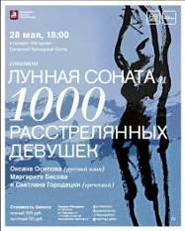

5/ 9 июня 2017 г. Театральная Мастерская Греческого Культурного Центра-Г.К.Ц. под руководством режиссера Георгия Червинского приняла участие в фестивале "Щучий Берег" на берегу Москвы-реки в живописном парке "Щукинская набережная". Основная идея фестиваля - знакомство с Москвой через легенды и сказания, через традиции и национальную культуру ее жителей, представителей различных национальностей.

В программе Фестиваля Тетральной Мастерской ГКЦ были представлены:

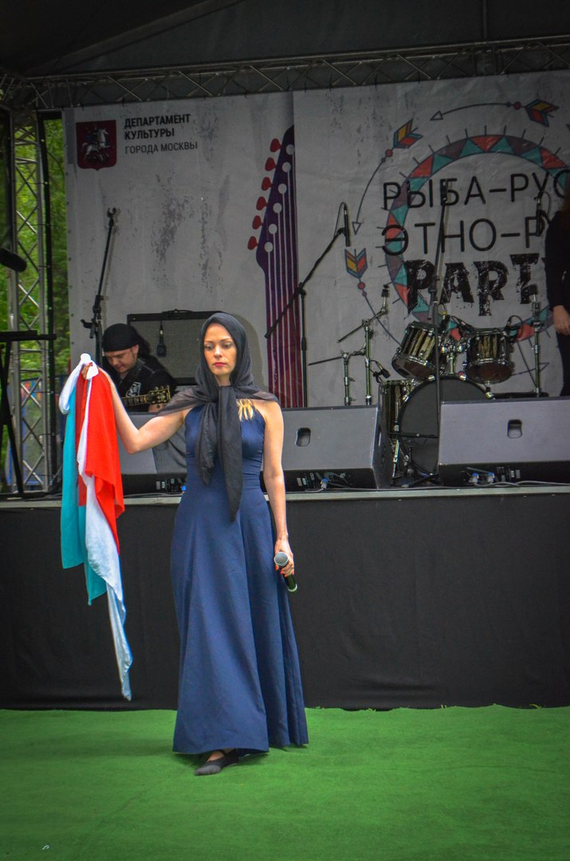
1. Яннис Рицос – «Лунная Соната».
Исполняла: Маргарита Бесова.

В 1991 году текст для этого монолога записал великий советский актер Иннокентий Смоктуновский. На театральном фестивале, посвященном 100-летию Янниса Рицоса (2008г.), произведение исполнила директор ГКЦ Теодора Янници. Эстафету подхватила Маргарита Бесова. В ее исполнении поэтесса, уставшая от жизни, пытается спастись, уйдя с Лунным мальчиком, спрятаться с ним от страха бытовой и социальной жизни. Но в результате монолога и анализа внутреннего состояния души, она принимает решение остаться и пойти туда, где жизнь есть реалия, исполненная трудностей и побед

2. Рита Буми-Папа - «1000 расстрелянных девушек».
Исполняли: Оксана Осипова и Светлана Городецки.

Спектакль «1000 расстрелянных девушек» знаменитой греческой поэтессы Риты Буми-Папа в блестящем переводе Анны Ахматовой, относит зрителей к периоду гражданской войны в Греции 1946-1949 гг. В исполнении Оксаны Осиповой, все девушки разных характеров, по разному воспринимают свой приговор, но всех их объединяет вера в справедливое дело, вера в неизбежность торжества справедливости. Этот же монолог зрители увидели в исполнении Светланы Городецки на греческом языке.

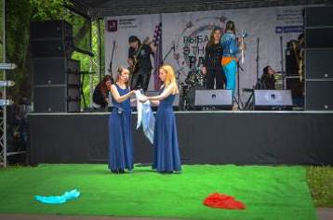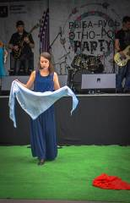

Режиссер постановки Георгий Червинский сказал: Я взялся за эту постановку потому, что это так созвучно и нашей истории. Но главное, это в той неповторимой интонации, которая делает эти тексты актуальными и сегодня. Ведь девушки не осуждают, они вопрошают, и это вопрошение надежда, что подобного никогда не повторится.

Прилагаются фотографии с фестиваля.

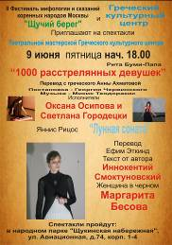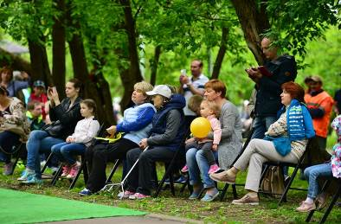

5/ Την Παρασκευή 9 Ιουνίου 2017 το Θεατρικό Εργαστήρι του Κέντρου Ελληνικού Πολιτισμού (Κ.Ε.Π.) με καλλιτεχνικό διευθυντή τον σκηνοθέτη Γκεόργκι Τσερβίνσκι συμμετείχε στο φεστιβάλ «Schuchiy bereg» στις όχθες του ποταμού της Μόσχας σε ένα γραφικό πάρκο «Schukinskaya naberejnaja.» Η βασική ιδέα του Φεστιβάλ έγκειται στη γνωριμία και μύηση στις παραδόσεις και τον εθνικό πολιτισμό διαφόρων εθνοτήτων, που διαβιούν στη ρωσική πρωτεύουσα και την ευρύτερη της γεωγραφική ακτίνα.

Το πρόγραμμα συμμετοχής του Θεατρικού μας Εργαστηρίου στο Φεστιβάλ περιλάμβανε:

1. Γιάννης Ρίτσος - «Σονάτα του σεληνόφωτος».
Εκτέλεση: Μαργαρίτα Μπέσοβα.

Το 1991 το κείμενο για τον συγκεκριμένο μονόλογο ηχογραφήθηκε από τον διάσημο σοβιετικό ηθοποιό Ιννοκέντι Σμοκτουνόβσκι. Κατά τη διάρκεια του θεατρικού φεστιβάλ, που ήταν αφιερωμένο στα 100 χρόνια από τη γέννηση του Γιάννη Ρίτσου (2008), το έργο παρουσιάστηκε από τη διευθύντρια του Κ.Ε.Π. Θεοδώρα Γιαννίτση. Στη συνέχεια τη σκυτάλη παρέλαβε η σπουδάστρια του Θεατρικού μας Εργαστηρίου Μαργαρίτα Μπέσοβα. Στη δική της εκτέλεση, η ποιήτρια, κουρασμένη από τα βάσανα της ζωής, προσπαθεί να σωθεί, προσφεύγοντας στη φυγή με το αγόρι του σεληνόφωτος· προσπαθεί να κρυφτεί μαζί του από τον φόβο της καθημερινής ζωής, του δημόσιου και ιδιωτικού βίου. Ωστόσο, αναλύοντας την εσωτερική ψυχική της κατάσταση, παίρνει την απόφαση να μείνει και να συνεχίσει τη ζωή της, που είναι γεμάτη από δυσκολίες και νίκες.

2. Ρίτα Μπούμη-Παππά - «1000 σκοτωμένα κορίτσια».
Εκτέλεση: Οξάνα Όσιποβα, Σβετλάνα Γκοροντέτσκι.
Η θεατρική παράσταση «1000 σκοτωμένα κορίτσια», βασισμένη στο ομώνυμο έργο της Ελληνίδας ποιήτριας Ρίτας Μπούμη-Παππά και σε εξαιρετική μετάφραση της Άννας Αχμάτοβα, μεταφέρει τους θεατές της στην περίοδο του Εμφυλίου Πολέμου στην Ελλάδα (1946-1949). Στην εκτέλεση της Οξάνας Όσιποβα, όλα τα κορίτσια έχουν το δικό τους ήθος, αντιλαμβάνονται την αναπόφευκτη καταδίκη τους διαφορετικά η καθεμία, εκείνο, όμως, που τα ενώνει είναι η πίστη στο δίκαιο. Οι θεατές είχαν τη δυνατότητα να απολαύσουν τον ίδιο μονόλογο και στην ελληνική γλώσσα.

Ο σκηνοθέτης Γκεόργκι Τσερβίνσκι δήλωσε: «Πήρα την απόφαση να σκηνοθετήσω τη συγκεκριμένη παράσταση, γιατί αντικατοπτρίζει σελίδες και της δικής μας ιστορίας. Το βασικό, όμως, στοιχείο των κειμένων είναι το ανεπανάληπτο ύφος, που τα κάνει επίκαιρα ακόμα και σήμερα. Όλα τα κορίτσια στη σκηνή, οι ηρωίδες του δρώμενου, δεν κατακρίνουν, αντιθέτως θέτουν ερωτήσεις, που εκφέρουν την ελπίδα ότι παρόμοιες ζοφερές καταστάσεις δεν θα επαναληφθούν».

Επισυνάπτονται φωτογραφίες από το Φεστιβάλ.

6/ С неизменным успехом наш спектакль ТРОЯНКИ был показан 9 июня 2017г. на XIX Международном Фестивале «Боспорские Агоны» (9-14 июня 2017г.) на Таврической земле, в античном Пантикапее, основанном греками, нашими предками в конце VII до н.э., в современной Керчи, в самом древнем городе России. После премьеры в марте этого года на сцене Государственного Академического Музыкального Театра Республики Крым (г. Симферополь), вечно актуальная пьеса великого трагика Еврипида «ТРОЯНКИ» в постановке ведущего греческого мастера, проповедника классической интерпретации античной драмы Ангелоса Сидератоса. завоевала бурю аплодисментов, пробудила массу эмоций среди зрителей. Таврическая земля и народ Крыма по-настоящему потрясся великими вневременными и как никогда в наше время актуальными посылами великого классика, по мнению Аристотеля «самого трагичного поэта среди трагиков, философа со сцены», Еврипида.

Проект осуществлен по инициативе Греческого Культурного Центра – ГКЦ в Москве и поддержке Правительства Крыма, Постоянного Представительства Республики Крыма в Москве, Делового и Культурного Центра Республики Крыма в Москве, Министерства Культуры Крыма.

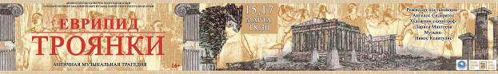

Прикладывая на протяжении последних двух лет интенсивные и последовательные усилия в целях реализации проекта классической постановки трагедии Еврипида «ТРОЯНКИ», мы не можем не радоваться и не гордиться тем, что пьеса с наимощнейшим антивоенным посылом ставится, с привлечением греческой команды, на Таврической земле, заселявшей нашими предками еще в 7 веке до н.э. Это восстановление исторической истины и справедливости.
Искренне убеждены, что нам сильно повезло. Проект пользуется официальной поддержкой Правительства Крыма, а к нему удалось привлечь со своей командой ведущего греческого режиссера, настоящего мэтра жанра, Ангелоса Сидератоса, приверженца классической трактовки, что так не хватает сегодня, что столь актуально и продиктовано в наше время необходимостью сохранения исторической преемственности, аутентичности, традиции, правды. Музыка – Никос Ксантулис.
Прилагаются фотографии с показа в рамках XIX Международного Фестиваляе «Боспорские Агоны»

С уважением

Теодора Янници
директор Греческого Культурного Центра – ГКЦ
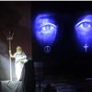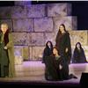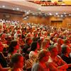
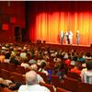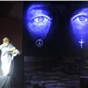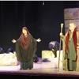
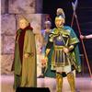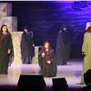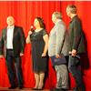

6/ Με εξαιρετική επιτυχία παρουσιάστηκε στις 9 Ιουνίου 2017 η παράστασή μας «ΤΡΩΑΔΕΣ» του Ευριπίδη στο 19^{ο} Διεθνές Φεστιβάλ «Αγώνες Βοσπόρου», που διεξήχθη την περίοδο 9 – 14 Ιουνίου 2017, στη Γη της Ταυρίδας, στην Κερσούντα (Κερτς), το αρχαίο Παντικάπαιον (Ανατολική Κριμαία), που ιδρύθηκε περί τα τέλη του 7^{ου} αι. π.Χ. από Μιλήσιους αποικιστές.

Μετά την επιτυχημένη πρεμιέρα τον περασμένο Μάρτιο στη σκηνή του Κρατικού Ακαδημαϊκού Μουσικού Θεάτρου της Κριμαίας (Συμφερούπολη), σε σκηνοθεσία του γνωστού, διακεκριμένου Έλληνα σκηνοθέτη, θιασιώτη της κλασσικής προσέγγισης στο αρχαίο δράμα, Άγγελου Σιδεράτου, το συγκινημένο κοινό του Φεστιβάλ κυριολεκτικά συγκλονίστηκε από τα πανανθρώπινα, αντιπολεμικά και όσο ποτέ άλλοτε επίκαιρα μηνύματα του μεγάλου κλασσικού φιλόσοφου και ποιητή, του κατά τον Αριστοτέλη «τραγικότερου των τραγικών, από σκηνής φιλοσόφου», του Ευριπίδη.

Το όλο εγχείρημα πραγματοποιήθηκε κατόπιν πρωτοβουλίας του Κέντρου Ελληνικού Πολιτισμού – Κ.Ε.Π. στη Μόσχα και με τη στήριξη της Κυβέρνησης της Δημοκρατίας της Κριμαίας, της Μόνιμης Αντιπροσωπείας της Δημοκρατίας της Κριμαίας στη Μόσχα, του Επιχειρηματικού και Πολιτιστικού Κέντρου της Δημοκρατίας της Κριμαίας στη Μόσχα, του Υπουργείου Πολιτισμού της Κριμαίας.

Καταβάλλοντας τα τελευταία δύο χρόνια, με επιμονή και με συνέπεια, προσπάθειες με στόχο την υλοποίηση του εγχειρήματός μας του ανεβάσματος της τραγωδίας του Ευριπίδη «ΤΡΩΑΔΕΣ» σε κλασσική προσέγγιση, δεν μπορούμε να μην ομολογήσουμε τη χαρά, την ικανοποίηση και την υπερηφάνεια μας που ένα τόσο δυνατό έργο, με έντονα αντιπολεμικά μηνύματα, παρουσιάζεται, με συμμετοχή ομάδας Ελλήνων συντελεστών, στη Γη της Ταυρίδας, την οποία οι πρόγονοί μας εποίκισαν ακόμη από την αρχαιότητα, από τον 7ο αι. π.Χ. Πρόκειται για αποκατάσταση της ιστορικής αλήθειας και δικαιοσύνης.
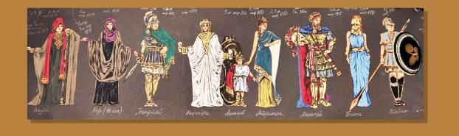
Είμαστε ειλικρινά πεπεισμένοι ότι σταθήκαμε τυχεροί. Το εγχείρημά μας, που χαίρει της στήριξης της Κυβέρνησης της Κριμαίας, κατόρθωσε να προσελκύσει έναν σημαντικότατο Έλληνα σκηνοθέτη με την ομάδα του, τον Άγγελο Σιδεράτο, υποστηρικτή και προπαγανδιστή της κλασσικής προσέγγισης στο αρχαίο δράμα, την αρχαία τραγωδία, πράγμα τόσο σπάνιο αλλά και επιβεβλημένο σήμερα από την αδήριτη ανάγκη διατήρησης της ιστορικής συνέχειας, της παράδοσης, της αυθεντικότητας, της αλήθειας. Μουσική – Νίκος Ξανθούλης.
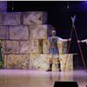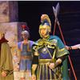
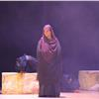

Με εκτίμηση
Δώρα Γιαννίτση,
διευθύντρια Κέντρου Ελληνικού Πολιτισμού – Κ.Ε.Π.

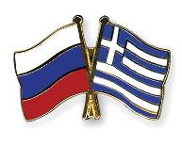

Οργανώνοντας και παρουσιάζοντας ελληνική βραδιά στην προξενική κατοικία .....ένα μεγάλο ευχαριστώ σε όλους που βοήθησαν και φτάσαμε τελικά να κάνουμε ένα γλέντι 8 ωρών με απίστευτη διάθεση από όλους....ποίηση, θέατρο, χορός, τραγούδι.....ξεχωριστό ευχαριστώ στον κύριο Ιτούδη Δημήτρη που μας μάγεψε όλους.....και φυσικά στους φοιτητές και καθηγητες του Πανεπιστημίου Λομονόσοφ και του Πανεπιστημίου Διεθνών Σχεσεων που συμμετείχαν τόσο ενεργά σε μια βραδιά αφιερωμένη σε αυτούς...Οργανώνοντας και παρουσιάζοντας ελληνική βραδιά στην προξενική κατοικία .....ένα μεγάλο ευχαριστώ σε όλους που βοήθησαν και φτάσαμε τελικά να κάνουμε ένα γλέντι 8 ωρών με απίστευτη διάθεση από όλους....ποίηση, θέατρο, χορός, τραγούδι.....ξεχωριστό ευχαριστώ στον κύριο Ιτούδη Δημήτρη που μας μάγεψε όλους.....και φυσικά στους φοιτητές και καθηγητες του Πανεπιστημίου Λομονόσοφ και του Πανεπιστημίου Διεθνών Σχεσεων που συμμετείχαν τόσο ενεργά σε μια βραδιά αφιερωμένη σε αυτούς...Конец формы

